คู่มือสำหรับประชาชน เรื่อง การรับจดทะเบียนพาณิชย์

งานที่ให้บริการ | การรับจดทะเบียนพาณิชย์ ตามพระราชบัญญัติทะเบียนพาณิชย์ พ.ศ.2499  (จดทะเบียนพาณิชย์ (ตั้งใหม่), จดทะเบียนเปลี่ยนแปลงรายการ,จดทะเบียนเลิกประกอบพาณิชยกิจ)
หน่วยงานที่รับผิดชอบ | งานทะเบียนพาณิชย์ สำนักปลัด เทศบาลตำบลกุดสิม

ขอบเขตการให้บริการ

สถานที่ ช่องทางการให้บริการ | ระยะเวลาเปิดให้บริการ
สำนักปลัด เทศบาลตำบลกุดสิม | วันจันทร์ ถึง วันศุกร์ ในเวลาราชการ  ตั้งแต่เวลา ๐๘.๓๐ น. – ๑๖.๓๐ น.

หลักเกณฑ์ วิธีการ และเงื่อนไขในการรับจดทะเบียนพาณิชย์
กรมพัฒนาธุรกิจการค้า ได้ถ่ายโอนภารกิจงานจดทะเบียนพาณิชย์ตามพระราชบัญญัติทะเบียนพาณิชย์ พ.ศ. 2499 ให้แก่องค์กรปกครองส่วนท้องถิ่นทั่วประเทศ ตั้งแต่เดือนมกราคม 2554 เป็นต้นไป โดยให้เทศบาลรับจดทะเบียนในเขตพื้นที่รับผิดชอบเพื่อเป็นการอำนวยความสะดวกให้กับผู้ประกอบการในการยื่นจดทะเบียนพาณิชย์ โดยมีหลักเกณฑ์ วิธีการ และเงื่อนไข ดังนี้
- องค์กรปกครองส่วนท้องถิ่น (เทศบาลหรือองค์การบริหารส่วนตำบล) ประชาสัมพันธ์
ขั้นตอนและวิธีการรับจดทะเบียนพาณิชย์
- แจ้งให้ผู้ประกอบพาณิชยกิจต้องยื่นจดทะเบียนภายใน 30 วัน นับตั้งแต่วันที่เริ่ม
ประกอบพาณิชยกิจ หรือวันที่มีการเปลี่ยนแปลงรายการจดทะเบียนหรือวันเลิกประกอบพาณิชยกิจ
- แจ้งให้ผู้ประกอบพาณิชยกิจดังต่อไปนี้ ไม่ว่าจะเป็นบุคคลธรรมดาหรือห้างหุ้นส่วนสามัญ
ห้างหุ้นส่วนจดทะเบียน ห้างหุ้นส่วนจำกัด บริษัทจำกัด ตามประมวลกฎหมายแพ่งและพาณิชย์หรือบริษัทมหาชนจำกัด ตามกฎหมายว่าด้วยบริษัทมหาชน จำกัด ทุกท้องที่ทั่วราชอาณาจักรต้องจดทะเบียนพาณิชย์
- การขาย หรือให้เช่า แผ่นซีดี แถบบันทึก วีดิทัศน์ แผ่นวีดิทัศน์ ดีวีดี หรือแผ่น วีดิทัศน์ระบบดิจิทัล เฉพาะที่เกี่ยวกับการบันเทิง
- การขายอัญมณี หรือเครื่องประดับซึ่งประดับด้วยอัญมณี
- การซื้อขายสินค้าหรือบริการ โดยวิธีการใช้สื่ออิเล็กทรอนิกส์ผ่านระบบเครือข่ายอินเทอร์เน็ต
- การบริการอินเทอร์เน็ต
- การให้เช่าพื้นที่ของเครื่องคอมพิวเตอร์แม่ข่าย
- การบริการเป็นตลาดกลางในการซื้อขายสินค้าหรือบริการโดยวิธีใช้สื่ออิเล็กทรอนิกส์ผ่านระบบเครือข่ายอินเทอร์เน็ต
- การผลิต รับจ้างผลิต แผ่นซีดี แถบบันทึก วีดิทัศน์ แผ่นวีดิทัศน์ ดีวีดี หรือแผ่นวีดิทัศน์ระบบดิจิทัล เฉพาะที่เกี่ยวข้องกับการบันเทิง
- การให้บริการเครื่องคอมพิวเตอร์เพื่อใช้อินเทอร์เน็ต
- การให้บริการฟังเพลง และร้องเพลงโดยคาราโอเกะ
(10) การให้บริการเครื่องเล่นเกมส์
(11) การให้บริการตู้เพลง
(12) โรงงานแปรสภาพ แกะสลัก และการทำหัตถกรรมจากงาช้าง การค้าปลีก การค้า
ส่งงาช้าง และผลิตภัณฑ์จากงาช้าง
4. กรณีประกอบพาณิชยกิจการขาย หรือให้เช่า แผ่นซีดี แถบบันทึก วีดีทัศน์ แผ่นวีดิทัศน์ ดีวีดี หรือแผ่นวีดิทัศน์ ระบบดิจิทัล เฉพาะที่เกี่ยวกับการบันเทิง ให้ส่งสำเนาหนังสืออนุญาต หรือหนังสือรับรองให้เป็นผู้จำหน่ายหรือให้เช่าสินค้าดังกล่าวจากเจ้าของลิขสิทธิ์ของสินค้าที่ขายหรือให้เช่าหรือสำเนาใบเสร็จรับเงินตามประมวลรัษฎากร หรือหลักฐานการซื้อขายจากต่างประเทศ
5. กรณีประกอบพาณิชยกิจการค้าอัญมณีหรือเครื่องประดับซึ่งประดับด้วยอัญมณี ต้องดำเนินการและให้ตรวจสอบและเรียกหลักฐานแสดงจำนวนเงินทุน โดยเชิญผู้ประกอบพาณิชยกิจมาให้ข้อเท็จจริงของแหล่งที่มาของเงินทุน หรือชี้แจ้งเป็นหนังสือพร้อมแนบหลักฐานดังกล่าวแทนก็ได้

ขั้นตอนและระยะเวลาการให้บริการ

ขั้นตอน |  | หน่วยงานผู้รับผิดชอบ
1. ผู้ประกอบพาณิชยกิจยื่นจดทะเบียนพาณิชย์ กรอกรอกรายละเอียดในแบบคำขอจดทะเบียนพาณิชย์ (แบบ ทพ.) พร้อมแนบเอกสารหลักฐาน  ระยะเวลา 5 นาที |  | สำนักปลัด เทศบาลตำบลกุดสิม
2. พนักงานเจ้าหน้าที่ตรวจเอกสาร /ออกเลขรับคำขอ และจัดทำใบทะเบียนพาณิชย์/สำเนาเอกสาร  ระยะเวลา 10 นาที |  | สำนักปลัด เทศบาลตำบลกุดสิม
3. ชำระค่าธรรมเนียม/ใบเสร็จรับเงิน และเสนอนายทะเบียนลงนาม  ระยะเวลา 5 นาที |  | สำนักปลัด เทศบาลตำบลกุดสิม

แผนภูมิแสดงขั้นตอนและระยะเวลาการดำเนินการ
การรับจดทะเบียนพาณิชย์/เปลี่ยนแปลงรายการจดทะเบียน/เลิกประกอบพาณิชยกิจ
ขั้นตอนการยื่นจดทะเบียนพาณิชย์ (แบบ ทพ.)

กรอกรายละเอียดในแบบคำขอจดทะเบียนพาณิชย์ (แบบ ทพ.)
( 5 นาที )

ยื่นแบบคำขอจดทะเบียนพาณิชย์พร้อมแนบเอกสาร

เจ้าหน้าที่ตรวจเอกสาร / ออกเลขรับคำขอ จัดทำใบทะเบียนพาณิชย์/สำเนาเอกสาร
( 10 นาที )

ชำระค่าธรรมเนียม/ใบเสร็จรับเงิน
( 2 นาที )

เสนอนายทะเบียนลงนาม
( 3 นาที )

ระยะเวลา
- ผู้ประกอบพาณิชยกิจต้องยื่นจดทะเบียนภายใน 30 วัน นับตั้งแต่วันที่เริ่มประกอบพาณิชยกิจ
หรือวันที่มีการเปลี่ยนแปลงรายการจดทะเบียนหรือวันเลิกประกอบพาณิชยกิจ เปิดให้บริการในวันและเวลาราชการ วันจันทร์ – วันศุกร์ (ยกเว้นวันหยุดที่ทางราชการกำหนด) ตั้งแต่เวลา 08.30 น. - 16.30 น.
ใช้ระยะเวลาทั้งสิ้นไม่เกิน 30 นาที

รายการเอกสารหลักฐานประกอบ

- เอกสารหรือหลักฐานที่ใช้ประกอบการจดทะเบียนพาณิชย์ (แบบ ทพ.) พร้อมสำเนาหลักฐานและลงลายมือชื่อรับรองความถูกต้อง ดังนี้.-
1. การจดทะเบียนพาณิชย์ (ตั้งใหม่)
(1) คำขอจดทะเบียนพาณิชย์ (แบบ ทพ.) จำนวน 1 ฉบับ
(2) สำเนาบัตรประจำตัวผู้ประกอบพาณิชยกิจ พร้อมรับรองสำเนา จำนวน 1 ฉบับ
(3) สำเนาทะเบียนบ้านของผู้ประกอบพาณิชยกิจ พร้อมรับรองสำเนา จำนวน 1 ฉบับ
(4) กรณีผู้ประกอบการมิได้เป็นเจ้าบ้าน ต้องแนบเอกสารเพิ่มเติม ดังนี้.-
- หนังสือให้ความยินยอมให้ใช้สถานที่ที่ตั้งสำนักงานแห่งใหญ่ จำนวน 1 ฉบับ
- สำเนาทะเบียนบ้านที่แสดงให้เห็นว่าผู้ให้ความยินยอมเป็นเจ้าบ้านหรือสำเนาสัญญาเช่า
โดยมีผู้ให้ความยินยอมเป็นผู้ให้เช่า หรือเอกสารสิทธิ์อย่างอื่นที่ผู้เป็นเจ้าของกรรมสิทธิ์เป็นผู้ให้
ความยินยอม พร้อมรับรองสำเนา จำนวน 1 ชุด
- แผนที่แสดงสถานที่ซึ่งใช้ประกอบการ และสถานที่สำคัญบริเวณใกล้เคียงโดยสังเขป จำนวน 1 ฉบับ
(5) หนังสือมอบอำนาจ (ถ้ามี) ติดอากรแสตมป์ 10 บาท
(6) สำเนาบัตรประจำตัวของผู้มอบอำนาจ (ถ้ามี) พร้อมรับรองสำเนา จำนวน 1 ฉบับ
(7) กรณีผู้ประกอบพาณิชยกิจหรือให้เช่า แผ่นซีดี แถบบันทึก วีดิทัศน์ แผ่นวีดีทิศน์ หรือแผ่นวีดิ
ทัศน์ ระบบดิจิตัล เฉพาะที่เกี่ยวกับการบันเทิง ให้ส่งสำเนาหนังสืออนุญาตหรือหนังสือรับรองให้เป็นผู้จำหน่ายหรือให้เช่าสินค้าดังกล่าวจากเจ้าของลิขสิทธิ์ของสินค้าที่ขายหรือให้เช่าหรือสำเนาใบเสร็จรับเงินตามประมวลรัษฎากรหรือหลักฐานการซื้อขายจากต่างประเทศ
(8) กรณีประกอบพาณิชยกิจการค้าอัญมณี หรือเครื่องประดับซึ่งประดับด้วยอัญมณีให้
ตรวจสอบหลักฐานแสดงจำนวนเงินทุน โดยเชิญผู้ประกอบพาณิชยกิจมาให้ข้อเท็จจริงของแหล่งที่มาของเงินทุน หรือชี้แจงเป็นหนังสือพร้อมแนบหลักฐานดังกล่าวแทนก็ได้
2. การจดทะเบียนเปลี่ยนแปลงรายการจดทะเบียน
(1) คำขอจดทะเบียนพาณิชย์ (แบบ ทพ.) จำนวน 1 ฉบับ
(2) สำเนาบัตรประจำตัวผู้ประกอบพาณิชยกิจ พร้อมรับรองสำเนา จำนวน 1 ฉบับ
(3) สำเนาทะเบียนบ้านของผู้ประกอบพาณิชยกิจ พร้อมรับรองสำเนา จำนวน 1 ฉบับ
(4) สำเนาหลักฐานที่ตั้งสำนักงานแห่งใหญ่ (ใช้ในกรณีแก้ไขเพิ่มเติมที่ตั้งสำนักงานแห่งใหญ่) ได้แก่
- หนังสือให้ความยินยอมให้ใช้สถานที่ที่ตั้งสำนักงานแห่งใหญ่ จำนวน 1 ฉบับ
- สำเนาทะเบียนบ้านที่แสดงให้เห็นว่าผู้ให้ความยินยอมเป็นเจ้าบ้านหรือสำเนาสัญญาเช่า

โดยมีผู้ให้ความยินยอมเป็นผู้ให้เช่า หรือเอกสารสิทธิ์อย่างอื่นที่ผู้เป็นเจ้าของกรรมสิทธิ์เป็นผู้ให้
ความยินยอม พร้อมรับรองสำเนา จำนวน 1 ชุด
- แผนที่แสดงสถานที่ซึ่งใช้ประกอบพาณิชยกิจ และสถานที่สำคัญบริเวณใกล้เคียงโดยสังเขป
จำนวน 1 ชุด
(5) หนังสือมอบอำนาจ (ถ้ามี) ติดอากรแสตมป์ 10 บาท
(6) สำเนาบัตรประจำตัวของผู้มอบอำนาจ (ถ้ามี) พร้อมรับรองสำเนา จำนวน 1 ฉบับ
(7) ใบทะเบียนพาณิชย์ฉบับจริง
3. การจดทะเบียนเลิกประกอบพาณิชยกิจ
(1) คำขอจดทะเบียนพาณิชย์ (แบบ ทพ.) จำนวน 1 ฉบับ
(2) สำเนาบัตรประจำตัวผู้ประกอบพาณิชยกิจหรือทายาทที่ยื่นคำขอแทน
พร้อมรับรองสำเนา จำนวน 1 ฉบับ
(3) สำเนาทะเบียนบ้านของผู้ประกอบพาณิชยกิจ พร้อมรับรองสำเนา จำนวน 1 ฉบับ
(4) สำเนาหลักฐานแสดงความเป็นทายาทของผู้ลงชื่อแทนผู้ประกอบพาณิชยกิจซึ่งถึงแก่กรรม
(5) หนังสือมอบอำนาจ (ถ้ามี) ติดอากรแสตมป์ 10 บาท
(6) สำเนาบัตรประจำตัวของผู้มอบอำนาจ (ถ้ามี) พร้อมรับรองสำเนา จำนวน 1 ฉบับ
(7) ใบทะเบียนพาณิชย์ฉบับจริง

ค่าธรรมเนียม

- จดทะเบียนพาณิชย์ (ใหม่) จำนวน 50 บาท
- การจดทะเบียนเปลี่ยนแปลงรายการจดทะเบียน จำนวน 20 บาท
- การจดทะเบียนเลิกประกอบพาณิชยกิจ จำนวน 20 บาท
- บริการตรวจค้นเอกสารทะเบียนพาณิชย์ ครั้งละ 20 บาท
- คัดสำเนาและรับรองสำเนาเอกสารทะเบียนพาณิชย์ ฉบับละ 30 บาท
- ออกใบแทน เนื่องจากใบเดิม ชำรุด/ สูญหาย ฉบับละ 30 บาท

การรับเรื่องร้องเรียน
เทศบาลตำบลกุดสิม โทรศัพท์ : 0-4385-9087
โทรสาร : 0-4385-9587
หรือเว็บไซต์ www.kudsim.go.th
“ศูนย์รับเรื่องราวร้องทุกข์ร้องเรียนเทศบาลตำบลกุดสิม หมายเลขโทรศัพท์ : 0-4385-9087

ตัวอย่างแบบฟอร์ม

- แบบ ทพ.
- หนังสือยินยอมให้ใช้สถานที่ตั้งสำนักงานแห่งใหญ่
- หนังสือมอบอำนาจ

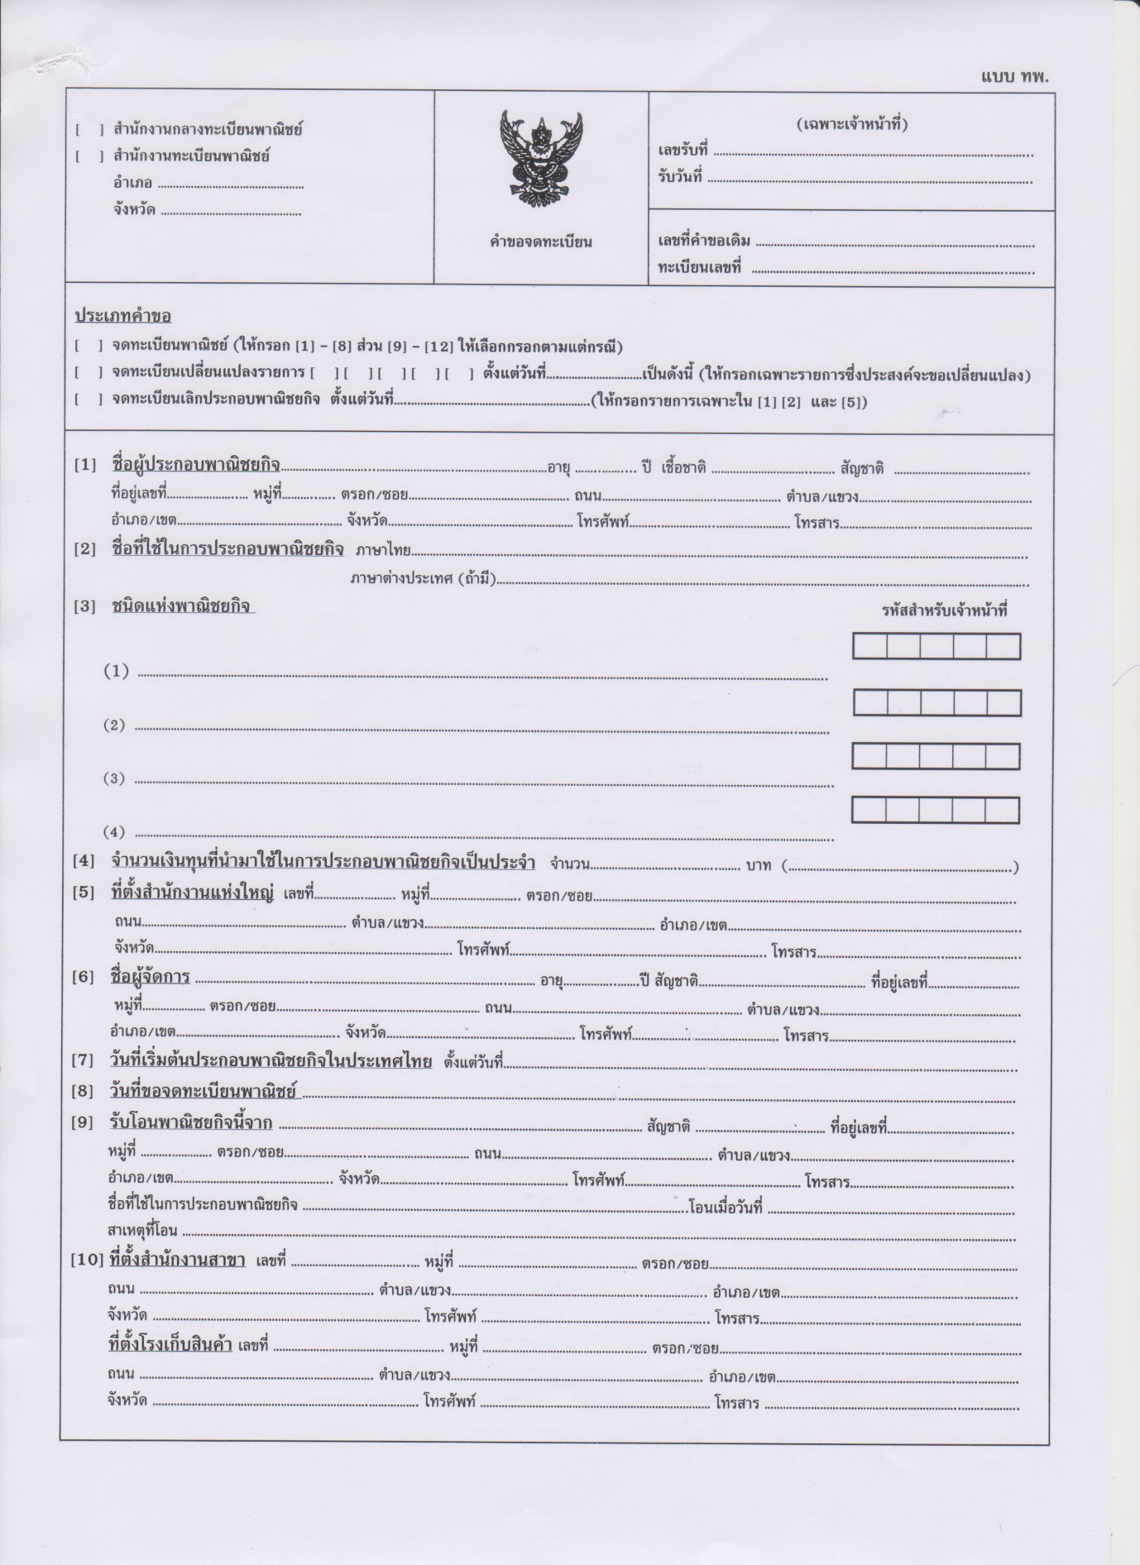

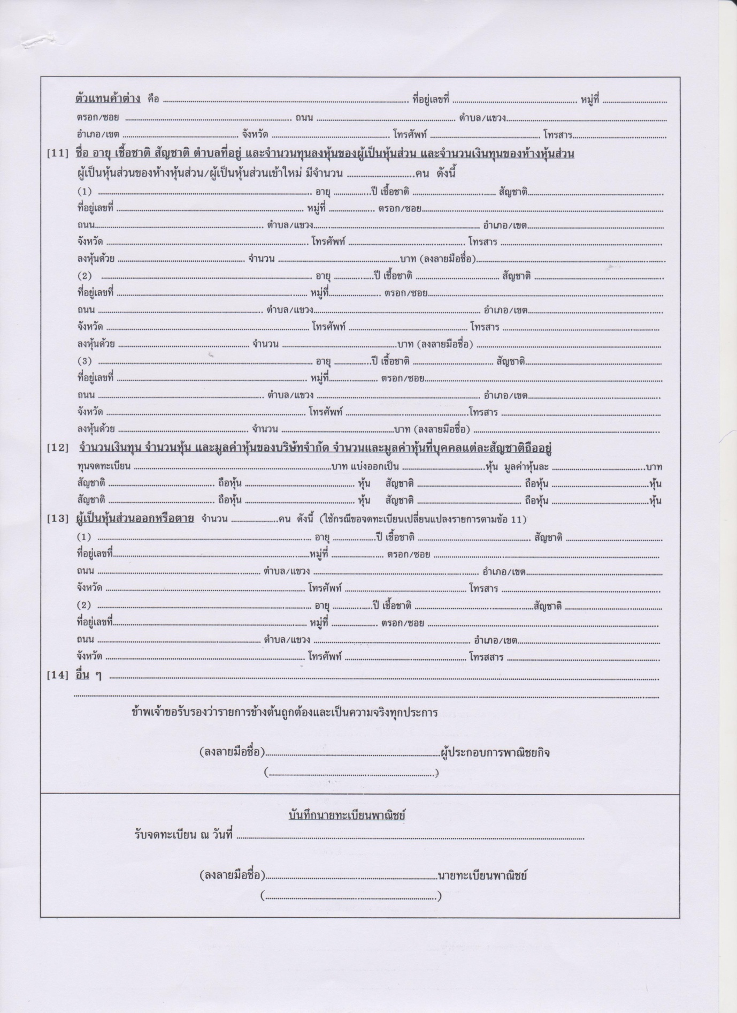

หนังสือยินยอมให้ใช้สถานที่ตั้งสำนักงานแห่งใหญ่
ข้าพเจ้า....................................................................................................เป็นเจ้าของอาคาร ที่ตั้งอยู่เลขที่.............................ตรอก/ซอย...............................ถนน................................................................
หมู่ที่........................ตำบล คุ้มเก่า อำเภอ เขาวง จังหวัด กาฬสินธุ์ ตามสำเนาทะเบียนบ้าน / สำเนา สัญญาเช่า / สำเนาหนังสือสัญญาซื้อขาย ซึ่งแนบมาพร้อมกับหนังสือนี้ ขอทำหนังสือฉบับนี้ไว้เพื่อแสดงว่า ข้าพเจ้ายินยอมให้.............................................................................ใช้อาคารดังกล่าวเป็นสถานที่ตั้งสำนักงานใหญ่ได้ และเพื่อเป็นหลักฐานจึงได้ลงลายมือชื่อไว้เป็นสำคัญ

หนังสือนี้ทำเมื่อวันที่............................................................

(ลงชื่อ)........................................................เจ้าของอาคาร
(.................................................)

(ลงชื่อ).........................................................พยาน
(.................................................)

(ลงชื่อ).........................................................พยาน
(.................................................)

แบบ ท.พ.
ปิดอากร
10 บาทหนังสือมอบอำนาจ
เขียนที่ …………………………………………................
วันที่ ………………………………………………………………..............................
โดยหนังสือฉบับนี้ ข้าพเจ้าขอมอบอำนาจให้ .............................................................................................................................
.................................................................... ซึ่งเป็นผู้ถือบัตร ......................................................................................................................
........................................................................ ซึ่งออกให้ ณ .......................................................................................................................
..................................................................... เมื่อวันที่ .................................................................................................................................
อยู่บ้านเลขที่ ............................................... ตรอก/ซอย ...........................................................................................................................
ถนน ............................................................ แขวง (ตำบล) .........................................................................................................................
เขต (อำเภอ) ...................................................................... จังหวัด ............................................................................................................
หมายเลขโทรศัพท์ ............................................................................................................................(ของผู้รับมอบอำนาจ) เป็นผู้มาขอยื่น
จดทะเบียน ..................................................................................................................................................................................................
(พาณิชย์, เปลี่ยนแปลง, เลิกพาณิชยกิจ)
ของ ................................................................................................................................................. ต่อนายทะเบียนพาณิชย์ แทนข้าพเจ้า
(ชื่อที่ใช้ในการประกอบพาณิชยกิจ)
ตลอดจนให้มีอำนาจแก้ไขถ้อยคำหรือข้อความใดๆ ในคำขอจดทะเบียนได้ทั้งสิ้น และให้มีอำนาจรับทราบคำสั่งจากนายทะเบียนพาณิชย์แทนข้าพเจ้าด้วย
ข้าพเจ้าขอรับผิดชอบซึ่งอาจจะมีขึ้นเนื่องจากการรับมอบอำนาจนี้โดยสิ้นเชิง

(ลงลายมือชื่อ) ........................................................................... ผู้มอบอำนาจ
( ............................................................................ )
(ลงลายมือชื่อ) ........................................................................... ผู้มอบอำนาจ
( ............................................................................ )
(ลงลายมือชื่อ) ........................................................................... ผู้รับมอบอำนาจ
( ............................................................................ )
(ลงลายมือชื่อ) ........................................................................... พยาน
( ............................................................................ )

